Bariloche Aéreo – Enero – Febrero – 2021

- Aéreo con Flybondi directo desde Córdoba
- Cupos Confirmados
- Traslados in / out
- 05 noches de alojamiento
- Régimen con Media Pensión
- Excursiones: Circuito Chico + Cerro Catedral sin ascenso.
CORDOBA / BARILOCHE Sale 12:55 hs – Llega 14:55 hs
BARILOCHE / CORDOBA Sale 10:10 hs – Llega 12: 25 hs
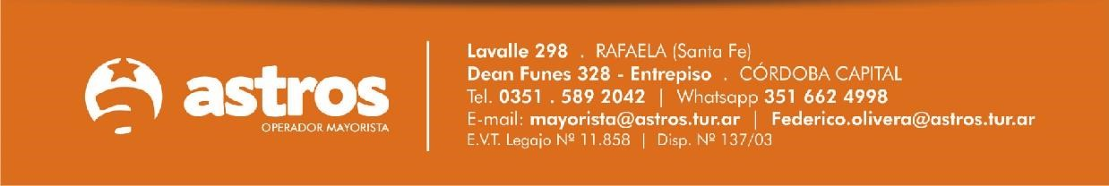
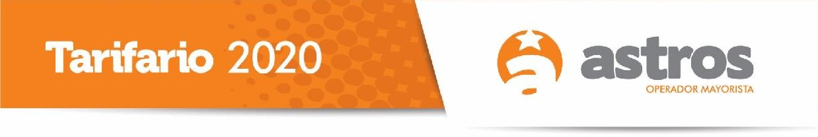
(Horarios de arribo estimado)
HOTEL | SALIDA | DBL / TPL | CHD  (3 a 4 años) | AEREO + IMP
SOL ECOSKI  https://ecoski.com.ar | 09 – 23 de Enero  13 – 27 de  Febrero | $20800 | $ 13900 | $ 8700
Equipaje: permite 1 bolso o mochila de mano de hasta 6Kg, más 1 pieza de hasta 12 Kg para despachar en bodega. No incluye asignación de asientos.
Condiciones generales
Tarifas expresadas en pesos, por persona. /Tarifas incluyen impuestos. No incluyen el 3.5% de gastos administrativos y de reserva. Política de menores: 0 a 2 años (sin cumplir), sin cargo y sin servicios acompañados de 02 adultos - /Financiación con tarjetas de crédito, consultar nuestra página WWW.ASTROSMAYORISTA.COM.AR

